Probeklausur Value Management Teil 7
Fragen:
1) Welche Werkzeuge existieren um den Schritt „Ist-Zustand analysieren“ nach dem WA-Arbeitsplan zu realisieren?

2) Erläutern Sie den Unterschied zwischen Effektivität und Effizienz!

3) Was versteht man unter QFD?

4 Was sind die Säulen der QFD?

5) Was versteht man unter dem Prinzip Frontloading?

6) Stellen Sie das House of Quality da!

7) Stellen Sie Kundenanforderungen für einen Filzschreiber auf und verwenden Sie zur Gewichtung den Paarweisen Vergleich!

1)
-Funktionsanalyse
-Kostenanalyse
-Analysefeld Markt:
-Stückzahlenanalyse
-Regionale Aufteilung
-Kundengruppen
-Trends
-Marktattraktivität
-Wettbewerberanalyse
-Preisniveau
-Kundenanforderungen
-Kundennutzen/Preis-Diagramm
-Handlungsbedarf und Differenzierungschance
2)
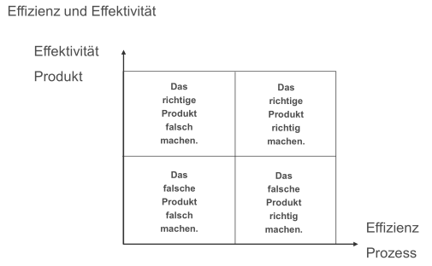
3)
-Quality Function Deployment (QFD) ist eine umfassende Methodik zur Qualitätsplanung.
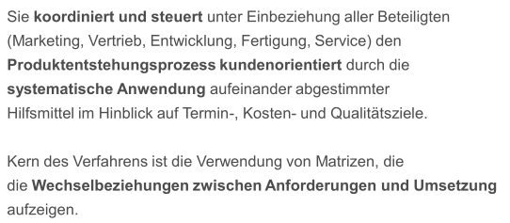
4)
-Teamarbeit, Systematisches Vorgehen bei der Produktentwicklung, Trennung von Anforderungen und Lösungen
5)
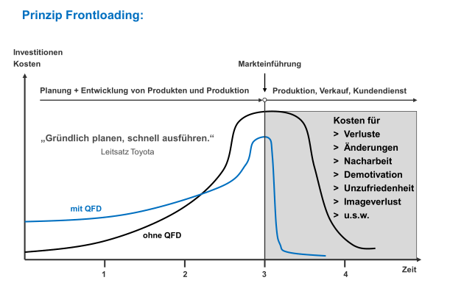
6)
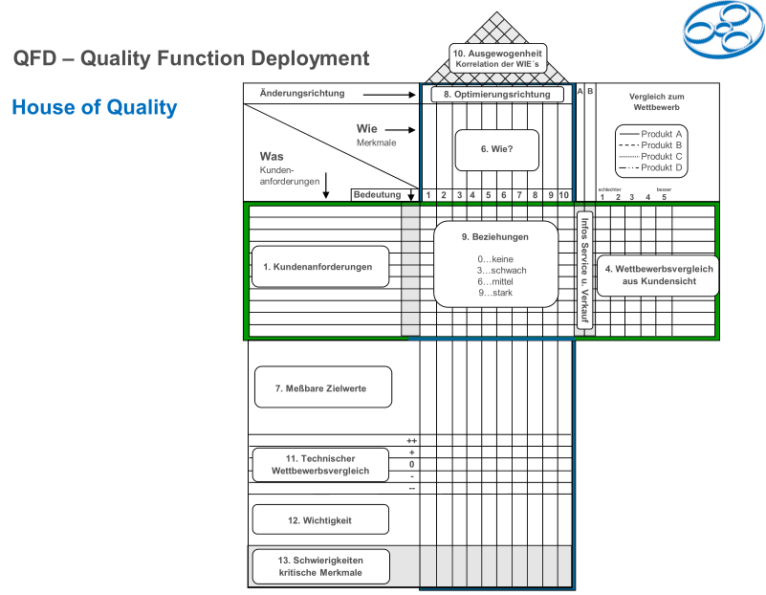

7)


